МИНОБРНАУКИ РОССИИ

Федеральное государственное бюджетное образовательное учреждение

высшего образования

«Ижевский государственный технический университет имени М. Т. Калашникова

(ФГБОУ ВО «ИжГТУ имени М. Т. Калашникова»)

Кафедра «Программное обеспечение»

Отчет по лабораторной работе №5

по дисциплине «Исследование операций и теория принятия решений»

на тему «Анализ чувствительности интегральных показателей»

Выполнили:

студенты группы Б18-191-2 Р. А. Гумметов

Я. П. Семёнов

Принял:

старший преподаватель П. П. Лугачев

Ижевск 2021

1. ПОСТАНОВКА ЗАДАЧИ

Построить графики зависимости NPV от поступления от продаж, от прямых издержек и от сдельной зарплаты.

Посчитать коэффициенты эластичности для каждого графика.

Построить дерево решений на основе этих графиков.

2. ВЫПОЛНЕНИЕ РАБОТЫ

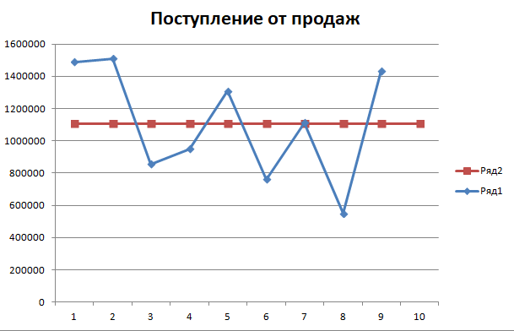

Рис. 1. Поступление от продаж



Рис. 2. Коэффициент эластичности по поступлению от продаж

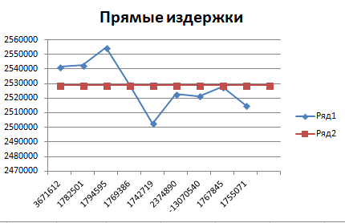

Рис. 3. Прямые издержки



Рис. 4. Коэффициент эластичности по прямым издержкам

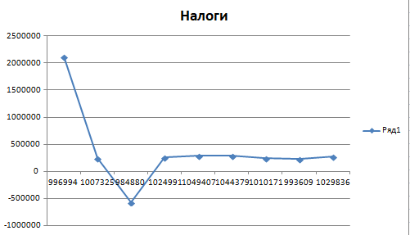

Рис. 5. Налоги



Рис. 6. Коэффициент эластичности по налогам

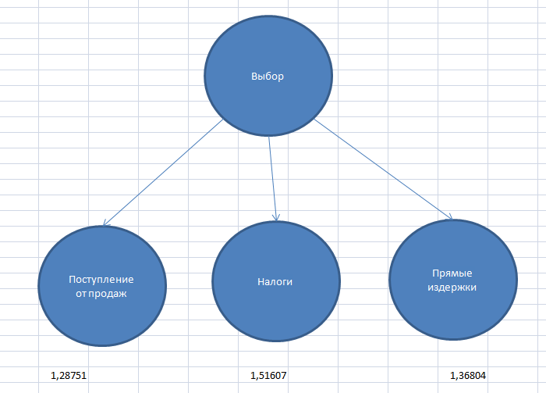

Рис. 7. Дерево решений

ВЫВОД

Исходя из дерева решений, зависимость NPV от налогов имеет самый большой коэффициент эластичности. Эта ветка имеет самые большие риски, поэтому если мы выбираем её, мы можем получить самую большую выгоду.